
Prof : FOUAD EL MEKNASSI Niveau : 1AC Tension électrique
Série d’exercices no 20
Exercice 1 : Vérifier mes connaissances: www.coursfacile.com

Compléter les phrases par les mots suivants : association - égale –série-dérivation

- Dans un circuit en…………..……………….la tension est la même entre les bornes des boucles.
- Dans un circuit en…………..……………….la tension entre deux points ……………. à la somme des tensions entre ces deux points .c’est la loi d’………….……….…..…….. des tensions.

Exercice 2 : Loi d’association des tensions :

On a les trois figures suivantes :

Figure 1 | Figure 2 | Figure 3
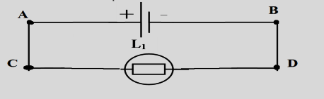 | 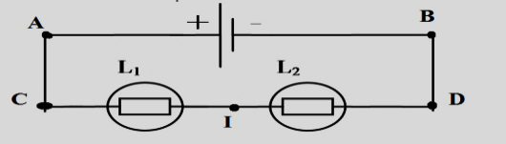 | 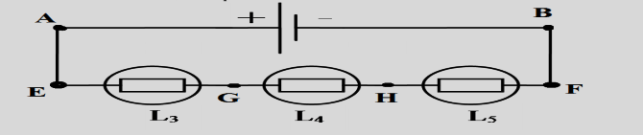

- Pour chacune, donner la relation entre les intensités ?

Figure 1 | Figure 2 | Figure 3
……………………………………………… | ………………………………………. | ……………………………………….

- Pour la figure 1 on a $U_{AB}$ = 4.5 V , Calculer $U_{CD}$.
............................................................................................................................................................................................
- Pour la figure 2 on a $U_{AB}$ = 4.5 V et $U_{CI}$ = 2.5 V. Calculer $U_{ID}$ .
............................................................................................................................................................................................
- Pour la figure 3 on a $U_{AB}$ = 4.5 V , $U_{EG}$ =0.5 V et $U_{GH}$ = 2.5 V .Calculer $U_{HF}$ = 4.5 V.
....................................................................................................................................................................................
Exercice 4 : Tension en série et en dérivation :
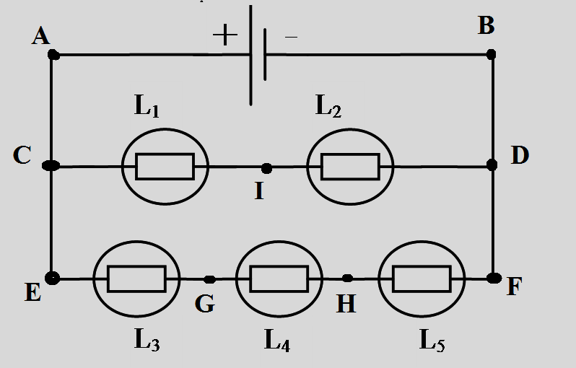
On considère le circuit ci-contre:

- Enoncer la loi des tensions dans un circuit en série.
………………………………………………………………………………………………………….
…………………………………………………………………………………………………………..
- Enoncer la loi des tensions dans un circuit en dérivation.
……………………………………………………………………………………………………..
………………………………………………………………………………………………………...

- La tension U_{AB} de la pille vaut 9 V. Que vaut la tension U_{CD} entre les bornes de L₁ et L₂?
…………………………………………………………………………………………………………………………………….…………………………………………………………………
……………………………………………………………………………………………………………………………………………………………………………………………………
- La tension U_{CI} entre les bornes de L₁ vaut 4V. Que vaut la tension U_{ID} entre les bornes de L₂ ?
…………………………………………………………………………………………………………………………………………………………………………………….……………
………………………………………………………………………………………………………………………………………………………………………………………………
- Les lampes L₃ ; L₄ et L₅ sont semblables, déduire la tension U entre les bornes de chaque lampe.
………………………………………………………………………………………………………………………………………………………………………………………………
…………………………………………………………………………………………………………………………………………………………………………………………………………
www.coursfacile.com

